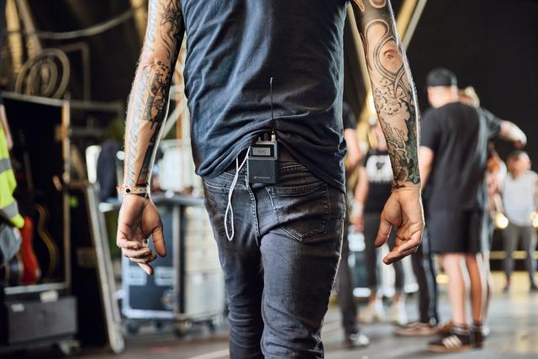
Sennheiser dévoile son programme Spectera Pioneer pour façonner le futur de l’audio
Le spécialiste de l’audio s’associe à ses clients du live et de la diffusion pour perfectionner son écosystème bidirectionnel à large bande et révèle ses dernières avancées techniques.

Bruxelles, le 12 décembre 2024 – Après avoir présenté Spectera lors de l’IBC et dans plusieurs salons internationaux, Sennheiser franchit une nouvelle étape avec le programme Spectera Pioneer. Ce programme exclusif permet à des professionnels sélectionnés de l’audio live et de la diffusion d’intégrer cette technologie de pointe dans leur pratique quotidienne.

« Spectera est un écosystème en constante évolution, continuellement affiné grâce aux retours de nos utilisateurs finaux, » explique le Dr Andreas Sennheiser, Co-CEO. « Le programme Pioneer reflète pleinement cette ambition et permet aux opérateurs de découvrir les workflows intuitifs de Spectera tout en contribuant activement, grâce à leurs retours, à l’amélioration des dispositifs, des performances et des fonctionnalités de l’écosystème. »

Les premiers participants du programme ont déjà reçu leurs systèmes Spectera. L’équipe d’ingénierie technique d’application (TAE) de Sennheiser leur a fourni une formation pratique. Désormais, ces utilisateurs peuvent tester librement le système et l’utiliser selon leurs besoins.

« Ces retours d’expérience nous permettront d’ajuster Spectera aux exigences des workflows quotidiens de nos utilisateurs, » déclare Theresa Vondran, Pro Category Market Manager, qui co-dirige le programme Pioneer. « Nous sommes impatients de découvrir comment nos différents clients exploitent cette nouvelle technologie WMAS et d’intégrer leurs idées dans nos plans de développement futurs. Nos équipes de R&D attendent avec grand enthousiasme ces retours pour continuer à faire évoluer Spectera au-delà de sa disponibilité générale prévue en 2025. »

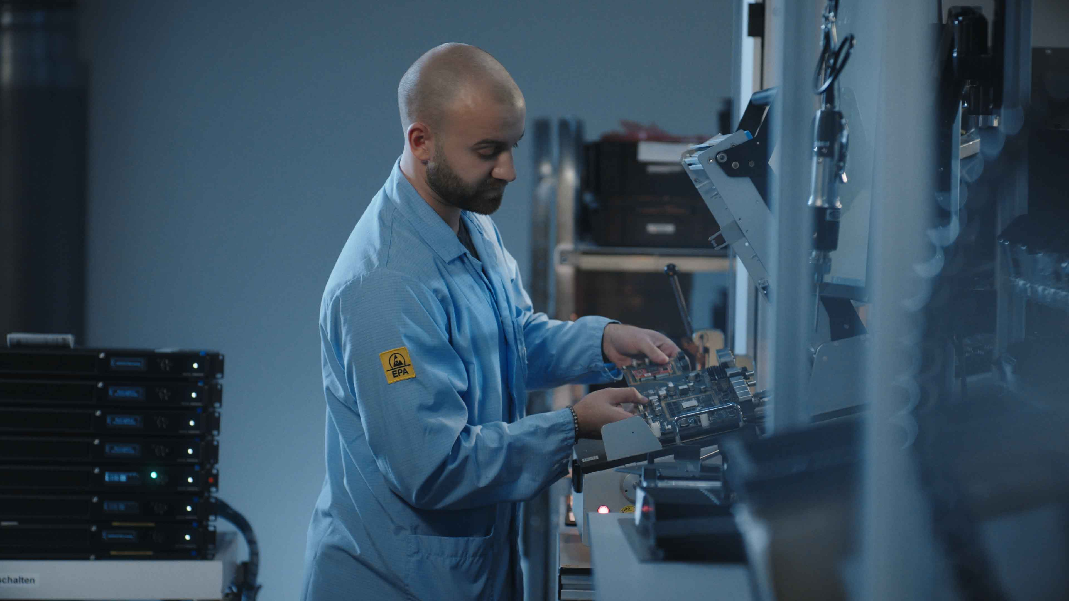 | Fabrication des stations de base Spectera dédiées au programme Pioneer

Les participants reçoivent une station de base Spectera avec la licence RF correspondante, jusqu’à 24 bodypacks bidirectionnels SEK, huit antennes transmettrices intelligentes DAD, des cartes MADI et le logiciel LinkDesk. Ils bénéficient d’un support réactif, sur site et à distance, assuré par l’équipe TAE, ainsi que d’un accès exclusif à une plateforme en ligne regroupant des supports de formation, de la documentation, les notes des mises à jour et une zone de téléchargement pour les dernières mises à jour du firmware et du logiciel LinkDesk. Un canal Discord dédié a également été créé pour permettre un retour d’information rapide, le signalement de bugs, des échanges avec la communauté et des réponses aux questions.

« Grâce à la communauté formée autour du programme Pioneer, nous engageons une collaboration étroite avec nos clients," explique Andreas Sennheiser. "Leurs retours sont essentiels pour enrichir l’écosystème Spectera et offrir une réelle valeur ajoutée. À l’avenir, nos clients auront encore de nombreuses opportunités de participer activement à ce processus. Nous sommes enthousiastes à l’idée de façonner ensemble le futur de l’audio. »

Les modes Audio Link
Sennheiser a également révélé de nouveaux détails sur Spectera, notamment les différents modes Audio Link disponibles pour les bodypacks bidirectionnels. Ces modes, utilisables avec des microphones, des retours in-ear (IEM) ou les deux, varient selon la latence, la portée, le nombre de canaux audio, la qualité sonore (codec utilisé) et l’autonomie. Chaque appareil peut être configuré individuellement, avec des paramètres distincts pour le micro et l’IEM sur un même bodypack SEK.

« Ces modes incarnent parfaitement les nouvelles possibilités offertes par Spectera, » explique Bernd Neubauer, Spectera Product Manager. « Contrairement aux systèmes à bande étroite, qui limitent les opérateurs à des paramètres prédéfinis, Spectera leur offre une flexibilité totale pour ajuster les réglages selon leurs besoins spécifiques ou les contraintes du site. Cela permet d’optimiser l’utilisation du spectre RF. »

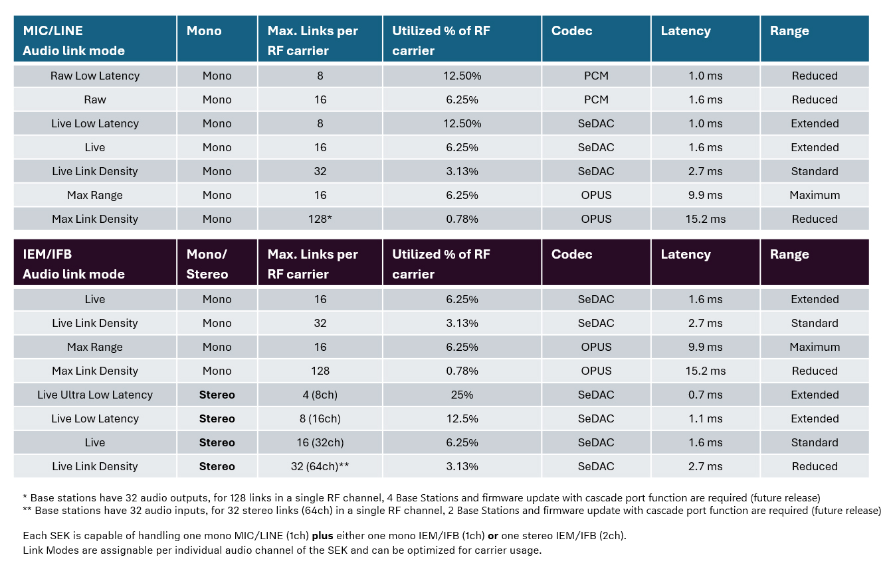

Neubauer précise : « Par exemple, lors d’un festival où le spectre est limité, je peux configurer les modes Audio Link pour maximiser le nombre de canaux tout en conservant une latence acceptable. En revanche, si les ressources spectrales sont plus généreuses, Spectera propose des modes impressionnants, avec une latence minimale de 0,7 ms pour un IEM ou de 1,0 ms pour un micro. La portée peut également être ajustée en fonction des besoins : qu’un artiste reste sur la scène principale ou se déplace sur un catwalk ou une scène secondaire. »

Bilan des autorisations réglementaires validées
Andreas Wilzeck, Head of Spectrum Policy and Standards, a présenté une mise à jour sur les autorisations réglementaires de la technologie WMAS : « En EMEA, la technologie est approuvée dans les 27 pays de l’Union européenne, ainsi qu’au Royaume-Uni, en Suisse, en Norvège, au Groenland, au Qatar, aux Émirats arabes unis, en Afrique du Sud, au Rwanda, au Kenya, au Nigeria et en Israël. En Amérique, les États-Unis et le Canada ont validé son utilisation. En Asie-Pacifique (APAC), l’Australie (pour un usage intérieur), Singapour, la Malaisie, les Philippines, l’Indonésie, le Bhoutan, Taïwan et Hong Kong ont également donné leur feu vert. Les certifications produits sont, quant à elles, finalisées ou en cours. »

Wilzeck conclut : « Notre équipe spectrale collabore étroitement avec nos partenaires locaux pour faire évoluer les réglementations dans d’autres pays d’APAC, d’Afrique et d’Amérique latine. Parallèlement, nous explorons activement de nouvelles opportunités à l’échelle mondiale. »

Pour plus d’informations concernant Spectera, rendez-vous ici.
Des informations et des documents techniques sur la technologie WMAS de Sennheiser sont consultables ici.
Les fiches techniques de tous les composants de l'écosystème Spectera sont disponibles ici (version anglaise).

Les visuels accompagnants ce communiqué peuvent être téléchargés ici.

À propos du Groupe Sennheiser

Construire l'avenir de l'audio et créer des expériences sonores uniques pour les clients - voilà l'aspiration qui unit les employés du Groupe Sennheiser dans le monde entier. L'entreprise familiale indépendante Sennheiser, dirigée en troisième génération par le Dr Andreas Sennheiser et Daniel Sennheiser, a été fondée en 1945 et est aujourd'hui l'un des principaux fabricants dans le domaine de la technologie audio professionnelle.

sennheiser.com | neumann.com | dear-reality.com | merging.com

Contact Local  TEAM LEWIS  Laura Amorosi  Tel : +32 487 69 91 91  laura.amorosi@teamlewis.com | Contact Global  Sennheiser electronic GmbH & Co. KG  Valentine Vialis  Communications and Local Coordinator France  Tel : +33 1 49 87 03 08  valentine.vialis@sennheiser.com

